

GIMNAZIJA POLJANE

STROSSMAYERJEVA 1

1000 LJUBLJANA

Maturitetna raziskovalna naloga pri psihologiji:

**STRAH PRED SMRTJO**

**PRI MLADIH**

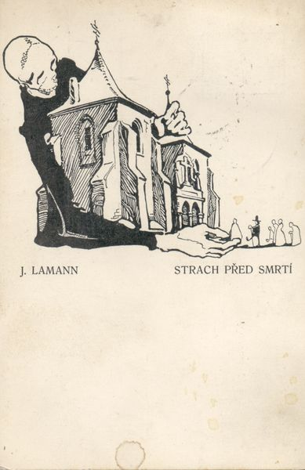

Ljubljana, april 2012

# POVZETEK IN KLJUČNE BESEDE

Seminarska naloga obravnava strah pred smrtjo pri mladih. Ta tema večini ljudi kljub neizbežnosti smrti žal še vedno predstavlja tabu (mami me je na primer vprašala, zakaj se ukvarjam s tako morbidno temo) in o njej je do danes odločno premalo napisanega, kar nikakor ne more biti dobro, saj v današnjem času mnogi, ki jih strah pred smrtjo tare, ne vedo na koga bi se obrnili, saj ni veliko ljudi, ki bi jim bili pripravljeni stati ob strani.

Seminarska naloga je sestavljena iz teoretičnega in praktičnega dela.

V teoretičnem delu sta na podlagi literature opredeljena pojav strahu pred smrtjo in njegov nastanek. Sledi obravnava tega strahu v otroštvu in mladostništvu. Nazadnje sem napisala še nekaj o soočanju s tem strahom s pomočjo religij in nekaterih drugih strategij za zanikanje smrti.

V praktičnem delu je opisana moja raziskava, katere ključne točke so: kaj mladim predstavljata smrt in strah pred njo, kako ju doživljajo in kaj vpliva na njihov strah pred smrtjo. Za pridobitev rezultatov sem s pomočjo vprašalnika anketirala dijake prvih in četrtih letnikov gimnazije Poljane. Na podlagi interpretacije dobljenih rezultatov sem prišla do zaključka, da se mladi v skladu s pričakovanji smrti ne bojijo preveč, da jim za razliko od starejših ne predstavlja tabu teme, da imajo o njej in o posmrtnem življenju dobro izoblikovano lastno predstavo, da se mnogih drugih stvari bojijo bolj kot lastne smrti ter da je njihov strah pred smrtjo odvisen od več različnih dejavnikov kot so vernost, spol in starost posameznika.

**Ključne besede:**

* Strah
* Smrt
* Mladi
* Vplivi
* Posmrtno življenje

KAZALO:

1. OPREDELITEV PROBLEMA 4

2. TEORETIČNI UVOD 4

2.1 Kaj je strah pred smrtjo?.................................................................................. ..................4

2.1.1 Nastanek strahu pred smrtjo.................................................................. .....................5

2.2 Strah pred smrtjo pri mladih...................................................................... ........................5

2.2.1 Strah pred smrtjo v otroštvu........................................................................... .............5

2.2.2 Strah pred smrtjo v mladosti .......................................................................................6

2.3 Soočanje s strahom pred smrtjo .........................................................................................6

2.3.1 Religije in strah pred smrtjo........................................................................ ................7

3. CILJI IN HIPOTEZE 8

3.1 Cilji........................................................................................... .........................................8

3.2 Hipoteze.............................................................................................................. ...............8

4. METODA 9

4.1 Opis vzorca raziskave................................................................................ ........................9

4.2 Opis merskega instrumenta.................................................................................. .............9

4.3 Opis postopka zbiranja podatkov.................................................................. ....................9

5. REZULTATI 9

6. INTERPRETACIJA 16

7. SKLEPI 18

8. LITERATURA 19

9. PRILOGE 20

9.1 Dodatna tabela in graf za sedmo hipotezo........................................................ ...............20

9.2 Vprašalnik..................................................................................................... ...................21

# OPREDELITEV PROBLEMA

Za temo strahu pred smrtjo sem se odločila, ker me že od nekdaj privlačijo malce skrivnostne stvari, o katerih ne vemo čisto vsega, a kljub temu odločilno zaznamujejo naša življenja; ker vlada splošno prepričanje, da se mladi smrti ne bojijo, kar sem želela preveriti; in ker sem želela raziskati temo, o kateri se ne govori veliko in ki v seminarskih nalogah ni pogosta.

Vsi ljudje se zavedamo neizbežnosti svoje smrti. Verjamem, da nobena vsaj približno duševno zdrava oseba ne živi v iluziji, da je tista redka izjema, ki je nesmrtna. Vendar pa morda to zavedanje o približajočem se koncu le ni tako zelo prisotno v vsakdanjem življenju posameznika. Ali res trepetamo ob misli na konec? Nas je strah zaspati, ko pa se morda nikoli več ne zbudimo? Ali pa je ta strah bolj kot ne le latentno prisoten v zavesti? Mene je predvsem zanimalo, kako strah pred smrtjo doživljajo mladi. Jih razjeda ali preprosto živijo za »tukaj in zdaj« in jih tovrstne grožnje ne zanimajo?

Vsi vemo, da imajo družba in religije na mišljenje posameznikov na mnogih področjih velik vpliv. Je tako tudi pri strahu pred smrtjo? Kaj še vpliva nanj? Spol, izkušnje, starost? Na ta in na še nekatera druga podobna vprašanja sem poskušala odgovoriti s to raziskovalno nalogo.

# TEORETIČNI UVOD

## 2.1 Kaj je strah pred smrtjo?

Strah pred smrtjo ali s tujko tanatofobija je precej pogost čustven odziv, bodisi zavesten ali nezaveden, na nevarnost pred koncem življenja. Je težko določljiv pojav, ki se umešča v eksistencialne strahove, ki ima povsem specifičen in individualen pomen in ki se spreminja odvisno od vsakega posameznika, skupine, naroda in širšega kulturnega okolja. V zahodni družbi ga večinoma potlačujemo in zanikamo, saj je kot večina drugih na smrt navezujočih se pojavov, vključno s samo smrtjo, tabu. (Šilc, 2011)

***“Kdor si resno zastavi vprašanje smrti,***

***ga strah ne more razjedati.”***

* ***Emile Cioran***

Kot strah pred smrtjo razumemo normalen in patološki strah pred lastno smrtjo in lastnim umiranjem ter strah pred smrtjo in umiranjem drugih. Zraven spadajo tudi strah pred trpljenjem in bolečino, ki ju povzroča umiranje, strah pred posledicami smrti, saj jih ne poznamo, strah pred mrtvimi in njihovimi duhovi, itd. (Erić, 2009)

### 2.1.1 Nastanek strahu pred smrtjo

Strah pred smrtjo, večji kot nekoč, v precejšnji meri izvira iz današnje močne individualizacije posameznika, s katero smo postali skoraj popolnoma sami v svetu, in iz prepričanja, da je treba živeti le za sedanjost rekoč »imam samo eno življenje«. Tako kot drugi strahovi je tudi ta strah naučen, ne deden. Vsak otrok se ga slej kot prej nauči, za kar so po večini odgovorni odrasli (npr. starši, šola, verouk …), ki zaradi lastnega strahu v otroku počasi vzbujajo strah pred smrtjo, ki sicer ni del otrokovih lastnih izkušenj. (Erić, 2009; Šilc, 2011)

Sigmund Freud je bil prepričan, da je strah pred smrtjo posledica strahu pred ločitvijo od človeku ljubih oseb in objektov ter pred izgubo Nadjazove ljubezni. Poleg tega je za nastanek strahu pred smrtjo zelo pomembno tudi dejstvo, da živ človek še nikoli ni doživel nič podobnega smrti, zato v nezavednem ne obstaja nič takega, kar bi lahko dalo vsebino našemu pojmu uničenja življenja. (Erić, 2009)

## 2.2 Strah pred smrtjo pri mladih

Strah pred smrtjo se pojavlja ne glede na to koliko smo stari, vendar se pri različnih starostih kaže različno. (Erić, 2009) Glede na temo raziskovalne naloge se mi je zdelo prav, da predstavim odnos do strahu pred smrtjo tako v mladostništvu kot tudi v otroštvu, saj mnogi dejavniki iz otroštva pomembno vplivajo na kasnejše doživljanje.

Slika 1: Mladostnik, ki se ne boji smrti

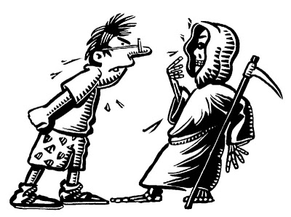

### 2.2.1 Strah pred smrtjo v otroštvu

Otroci do starosti treh do petih let ne vejo za smrt, saj je le-ta za njihovo sposobnost preveč abstraktna. Tipična otrokova reakcija na novico o smrti nekoga, ki mu je bil blizu je “Vem, da je umrl, ampak zakaj ne pride jest?” ali nekaj podobnega. (Erić, 2009)

Otroci od petega leta starosti do pubertete postopoma spoznavajo, da obstaja nekaj dokončnega, kar imenujemo smrt (najprej jo poosebljajo, kasneje pa ugotovijo, da izhaja iz človeka samega). Zato se pri njih sčasoma pojavi tudi strah pred smrtjo, ki se predvsem kaže kot strah pred izgubo ljubljenih oseb in objektov. V tem obdobju je ta strah lahko zelo intenziven. (Erić, 2009)

### 2.2.2 Strah pred smrtjo v mladosti

Pri mladih je strah pred smrtjo pogost, vendar pa je pri vsakem posamezniku drugačnih oblik in intenzivnosti, saj je odvisen od dotedanjega razvoja in izkušenj. (Erić, 2009)

Mladi večinoma že razumejo smrt povsem abstraktno in imajo o njej stabilno predstavo, podobno tisti, ki jo imajo odrasli. Vendar pa je ta predstava precej svojevrstna: lahko je skrajno racionalna, skrajno relativna ali pa nekaj vmes, saj tako kot večina stvari v tem življenjskem obdobju tudi predstava o smrti niha. Kljub temu, da na razumski ravni mladi vedo, da je smrt končno in neminljivo stanje, pojem smrti pogosto različno relativizirajo in ga ne obravnavajo racionalno. Tako lahko enkrat popolnoma potlačijo misli o smrti in strahu pred njo, češ “Meni se to ne more zgoditi!”, spet drugič pa lahko začnejo intenzivno razmišljati o njih in si zastavljati vprašanje “Je mogoče, da me nekoč ne bo več?”. Takšnim idejam vedno sledijo viharna čustvena doživetja, v katerih ima glavno vlogo groza pred ničnostjo. Najpogosteje se to dogaja, ko so mladi pod velikim stresom, ali pa če so že po naravi nevrotični, hipohondrični in/ali narcisistični. (Erić, 2009)

## 2.3 Soočanje s strahom pred smrtjo

S strahom pred smrtjo se spopadamo na različne, tudi kontrastne načine. Po eni stani smo kar nekako pripravljeni na smrt, da nas le ne bi mogla presenetiti, po drugi strani pa si zatiskamo oči in se vedemo, kot da smrt nikoli ne more priti. Obstaja več različnih strategij za zanikanje smrti. Lahko si že kmalu ustvarimo sliko, da smo neumrljivi, v skladu s katero nato živimo. Lahko ustvarimo t. i. »sisteme nesmrtnosti« (družina, umetniška dela, sodelovanje v politiki, itd.), ki naj bi nas preživeli in nam tako zagotovili večnost. Lahko se zavemo svoje umrljivosti in svoje majhnosti ter ju preprosto sprejmemo. Bolj razširjeni in bolj institucionalizirani pa so religiozni sistemi, ki so bili zasnovani ravno zaradi človekovega strahu pred smrtjo. (Rajšter, 2008; Trstenjak, 1993)

Slika 2: Smrt pri psihoterapevtki: “Zdi se mi, da se me ljudje vedno poskušajo izogibati.”

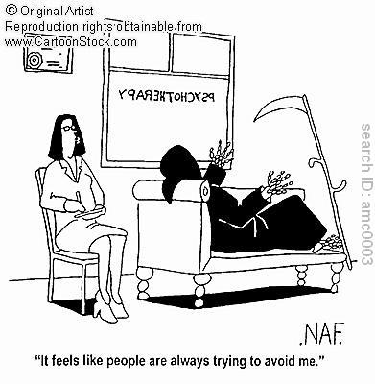

### 2.3.1 Religije in strah pred smrtjo

Ljudje, nesprijaznjeni s smrtjo, si želijo nadaljevanja življenja tudi po smrti. Ravno na tem stojijo religije, katerih osnovni namen je osmisliti življenje in zagotoviti upanje na preseženo, premagano smrt. Ker ponujajo zagotovilo o posmrtnem življenju, v današnji družbi še vedno ogromno ljudi1, tudi mladih, sprejema religijske razlage življenja in smrti. (Rajšter, 2008)

#### 2.3.1.1 Posmrtno življenje pri velikih svetovnih religijah

Današnje velike svetovne religije lahko v grobem razdelimo v dve skupini: zahodne preroške religije (krščanstvo, judovstvo in islam) in vzhodne mistične religije (hinduizem in budizem). (Kokar in Smrke, 2003)

Krščanstvo temelji na veri v božjega sina Jezusa Kristusa, ki je vstal od mrtvih, s tem svet odrešil zla in vsem ljudem na Zemlji omogočil večno življenje. Tako naj bi na sodni dan Kristus na prestolu vsako dušo poslal bodisi v nebesa bodisi v pekel, odvisno od dejanj v

življenju in vere v Boga. Judje verjamejo, da gredo po smrti ljudje v šeol, temačno jamo, kjer se razdelijo med pravične duše, grešnike, ki so umrli brez kazni za svoje grehe in grešnike, ki so kazen za svoje grehe prejeli že na Zemlji. Prvi in drugi nato čakajo na sodbo (nebesa ali

pekel), tretji pa so obsojeni na večnost v šeolu. Muslimani si življenje po smrti v nasprotju s kristjani in judi predstavljajo kot telesno življenje. Vsak mrtev musliman v grobu čaka na dan skupnega vstajenja, ko bo za vsakogar odločeno ali gre v pekel, kjer ga čakajo večne muke ali v raj, poln materialnega bogastva in užitkov. (Kokar in Smrke, 2003)

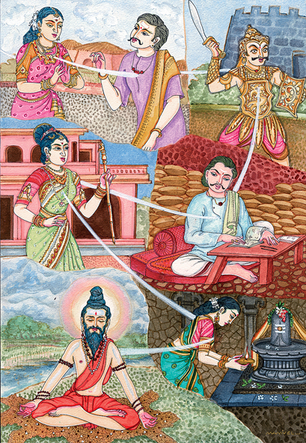

V nasprotju z zahodnimi religijami hindujcem in budistom večno življenje ne predstavlja cilja, temveč kazen. Hindujci verjamejo, da v vsakem človeku biva večna duša, ki se po moralnem zakonu t.j. karmi večkrat reinkarnira, kar pomeni, da se ponovno rojeva v vseh življenjskih oblikah. S tem, da se otresejo vsega, kar jih veže na ta svet, si prizadevajo dušo osvoboditi iz zlega cikla življenja in smrti. Tudi budisti verjamejo v tak cikel reinkarnacij, vendar pa pri njih duša ni tista, ki se reinkarnira, temveč je to um. Njihov cilj je, da bi ta nezaželen cikel prekinili in s tem dosegli stanje nirvane t.j. razsvetljenja, ko ni več niti trpljenja, niti hrepenenja, niti žalosti. (Kokar in Smrke, 2003)

Slika 3: Reinkarnacija

1 Po podatkih Statističnega urada Republike Slovenije je bilo ob zadnjem popisu prebivalstva leta 2002 v Sloveniji 1 199 546 kristjanov, 47 488 muslimanov, 99 judov, 1026 pripadnikov orientalskih veroizpovedi (npr. budisti) in 558 pripadnikov drugih veroizpovedi.

Ker zahodne religije govorijo o kaznih in nagradah, ki človeka doletijo po smrti, medtem ko vzhodne ponujajo možnost popravljanja napak, je pri pripadnikih zahodnih religij strah večji kot pri pripadnikih vzhodnih. (Šilc, 2011)

# CILJI IN HIPOTEZE

## 3.1 Cilji

Cilji moje raziskovalne naloge so, da ugotovim:

* Ali je mlade strah smrti
* Česa je mlade pri smrti najbolj strah
* Ali mladim smrt predstavlja tabu
* Ali pri mladih obstaja povezava med strahom pred smrtjo in spolom, starostjo, morebitno izkušnjo smrti bližnjega ter ali odraščanje vpliva na naraščanje/padanje strahu pred smrtjo
* Česa se mladi bolj bojijo: svoje lastne smrti ali smrti bližnjega
* Ali se mladi bolj kot smrti bojijo drugih stvari (npr. bolečine, izgube svobode, osamljenosti, neuspeha, odločitev ...)
* Ali vernost vpliva na strah pred smrtjo pri mladih in ali je strah pred smrtjo pod vplivom različnih religij različen
* Kako si mladi predstavljajo smrt in posmrtno življenje

## 3.2 Hipoteze

Spodnje hipoteze so moji odgovori na vprašanja postavljena v ciljih, ki temeljijo na mojih prepričajih, mojem mišljenju in mojih izkušnjah ter delno tudi na dejstvih, na katera sem naletela v literaturi.

1. Mlade smrti niti ni strah.
2. Mlade je pri smrti najbolj strah umiranja.
3. Mladi se pogovarjajo o smrti.
4. Izkušnja smrti bližnjega pri mladih poveča strah pred smrtjo. Povezave med strahom pred smrtjo in spolom ni, med tem strahom in starostjo pa je.
5. Mladi se bolj bojijo smrti svojih bližnjih kot svoje lastne smrti.
6. Pri mladih so različni drugi strahovi bolj pomembni in bolj zastopani kot strah pred smrtjo.
7. Vernost in različne religije na strah pred smrtjo pri mladih vplivajo.
8. Mladi si smrt večinoma predstavljajo kot ničnost, konec vsega, posmrtno življenje pa si večinoma predstavljajo po svoje.

# METODA

## 4.1 Opis vzorca raziskave

V raziskavo sem vključila dijake prvih in četrtih letnikov gimnazije Poljane. Vseh udeležencev je bilo 60, od tega 15 dijakinj in 15 dijakov prvega letnika ter 15 dijakinj in 15 dijakov četrtega letnika.

## 4.2 Opis merskega instrumenta

Moj merski instrument je bil vprašalnik, ki sem ga sestavila sama (v prilogi). Sestavlja ga 11 vprašanj, ki omogočajo potrditev oziroma zavrnitev hipotez. Šest vprašanj je zaprtega tipa, trije so polzaprtega tipa, dva pa sta odprtega tipa. Vprašalnik je bil anonimen.

## 4.3 Opis postopka zbiranja podatkov

Vprašalnik sem razdelila dijakom prvega in četrtega letnika gimnazije Poljane. Reševali so ga med 15. in 20. marcem 2012. Vsa potrebna navodila za njegovo reševanje so bila na njem. Udeleženci raziskave so na šest vprašanj odgovarjali z obkrožanjem že danih odgovorov, pri treh so lahko dopisali svoje odgovore, pri dveh pa so morali napisati svoje odgovore. Na deveto vprašanje so odgovarjali le tisti, ki so na osmo vprašanje odgovorili pritrdilno.

# REZULTATI

### 1. vprašanje: Ali te je strah smrti?

**Tabela 1:** Ali te je strah smrti?

|  |  |  |  |  |  |  |  |  |  |  |
| --- | --- | --- | --- | --- | --- | --- | --- | --- | --- | --- |
| **Odgovor** | **1. letnik** | | | | **4. letnik** | | | | **Skupaj** | |
| **Dekleta** | | **Fantje** | | **Dekleta** | | **Fantje** | |
| **f** | **%** | **f** | **%** | **f** | **%** | **f** | **%** | **f** | **%** |
| Da, zelo | 3 | 20 | 1 | 7 | 3 | 20 | 1 | 7 | 8 | 13 |
| Da, malo | 6 | 40 | 2 | 13 | 2 | 13 | 4 | 27 | 14 | 23 |
| Niti ne | 5 | 33 | 9 | 60 | 7 | 47 | 5 | 33 | 26 | 43 |
| Sploh ne | 1 | 7 | 2 | 13 | 1 | 7 | 5 | 33 | 9 | 15 |
| Ne vem | 0 | 0 | 1 | 7 | 2 | 13 | 0 | 0 | 3 | 5 |
| **Skupaj** | 15 | 100 | 15 | 100 | 15 | 100 | 15 | 100 | 60 | 100 |

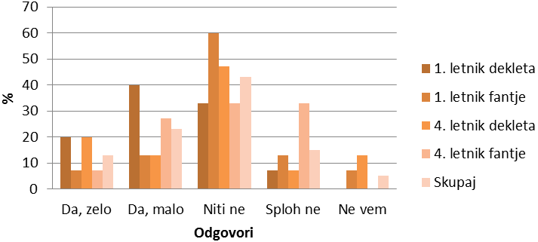

**Graf 1:** Ali te je strah smrti?

### 2. vprašanje: Česa pri smrti te je najbolj strah?

**Tabela 2:** Česa pri smrti te je najbolj strah?

|  |  |  |  |  |  |  |  |  |  |  |
| --- | --- | --- | --- | --- | --- | --- | --- | --- | --- | --- |
| **Odgovor** | **1. letnik** | | | | **4. letnik** | | | | **Skupaj** | |
| **Dekleta** | | **Fantje** | | **Dekleta** | | **Fantje** | |
| **f** | **%** | **f** | **%** | **f** | **%** | **f** | **%** | **f** | **%** |
| Umiranje | 10 | 67 | 9 | 64 | 13 | 57 | 7 | 39 | 39 | 56 |
| Posledice za svojce | 2 | 13 | 0 | 0 | 3 | 13 | 3 | 17 | 8 | 11 |
| Neizpolnjeno življenje | 0 | 0 | 0 | 0 | 3 | 13 | 1 | 6 | 4 | 6 |
| Posledice smrti | 3 | 20 | 5 | 36 | 4 | 17 | 7 | 39 | 19 | 27 |
| **Skupaj** | 15 | 100 | 14 | 100 | 23 | 100 | 18 | 100 | 70 | 100 |

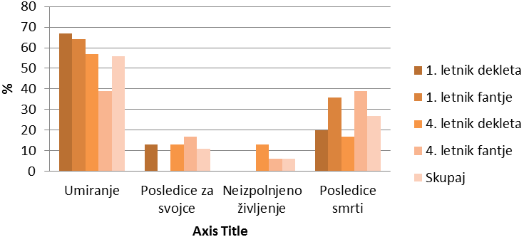

**Graf 2:** Česa pri smrti te je najbolj strah?

### 3. vprašanje: Kako si predstavljaš smrt?

**Tabela 3:** Kako si predstavljaš smrt?

|  |  |  |  |  |  |  |  |  |  |  |
| --- | --- | --- | --- | --- | --- | --- | --- | --- | --- | --- |
| **Odgovor** | **1. letnik** | | | | **4. letnik** | | | | **Skupaj** | |
| **Dekleta** | | **Fantje** | | **Dekleta** | | **Fantje** | |
| **f** | **%** | **f** | **%** | **f** | **%** | **f** | **%** | **f** | **%** |
| Večno »spanje« | 6 | 46 | 0 | 0 | 4 | 36 | 2 | 15 | 12 | 26 |
| Konec vsega, ničnost | 3 | 23 | 5 | 56 | 1 | 9 | 6 | 46 | 15 | 33 |
| Začetek nečesa lepšega, boljšega | 1 | 8 | 0 | 0 | 2 | 18 | 3 | 23 | 6 | 13 |
| Nekaj groznega | 2 | 15 | 2 | 22 | 1 | 9 | 0 | 0 | 5 | 11 |
| Prehod v drugačno stanje | 1 | 8 | 2 | 22 | 3 | 27 | 2 | 15 | 8 | 17 |
| **Skupaj** | 13 | 100 | 9 | 100 | 11 | 100 | 13 | 100 | 46 | 100 |

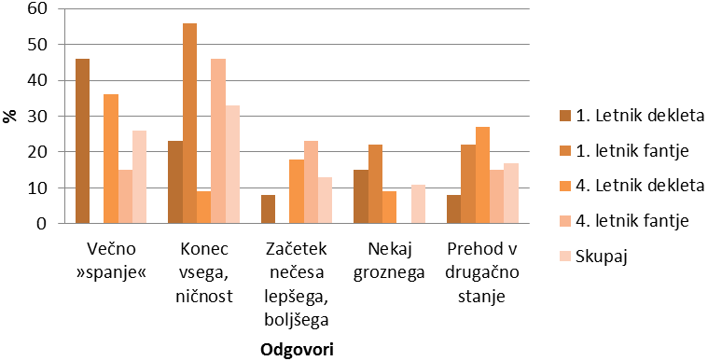

**Graf 3:** Kako si predstavljaš smrt?

### 4. vprašanje: Kako si predstavljaš posmrtno življenje?

**Tabela 4:** Kako si predstavljaš posmrtno življenje?

|  |  |  |  |  |  |  |  |  |  |  |
| --- | --- | --- | --- | --- | --- | --- | --- | --- | --- | --- |
| **Odgovor** | **1. letnik** | | | | **4. letnik** | | | | **Skupaj** | |
| **Dekleta** | | **Fantje** | | **Dekleta** | | **Fantje** | |
| **f** | **%** | **f** | **%** | **f** | **%** | **f** | **%** | **f** | **%** |
| Si ga ne | 6 | 40 | 6 | 40 | 3 | 20 | 9 | 60 | 24 | 40 |
| Po verski razlagi | 2 | 13 | 2 | 13 | 1 | 7 | 2 | 13 | 7 | 12 |
| Po svoje | 7 | 47 | 7 | 47 | 11 | 73 | 4 | 27 | 29 | 48 |
| **Skupaj** | 15 | 100 | 15 | 100 | 15 | 100 | 15 | 100 | 60 | 100 |

* Vsi, ki so obkrožili odgovor »Po verski razlagi«, so pripisali, da verjamejo v nebesa/pekel.

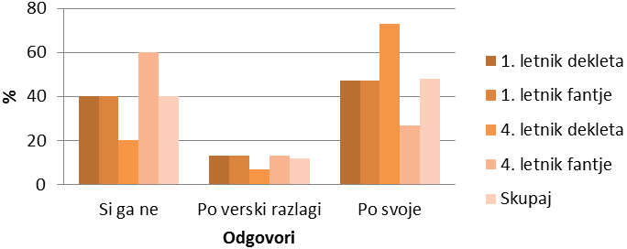

**Graf 4:** Kako si predstavljaš posmrtno življenje?

### 5. vprašanje: Se o smrti kdaj pogovarjaš s svojimi bližnjimi?

**Tabela 5:** Se o smrti kdaj pogovarjaš s svojimi bližnjimi?

|  |  |  |  |  |  |  |  |  |  |  |
| --- | --- | --- | --- | --- | --- | --- | --- | --- | --- | --- |
| **Odgovor** | **1. letnik** | | | | **4. letnik** | | | | **Skupaj** | |
| **Dekleta** | | **Fantje** | | **Dekleta** | | **Fantje** | |
| **f** | **%** | **f** | **%** | **f** | **%** | **f** | **%** | **f** | **%** |
| Da | 8 | 53 | 4 | 27 | 12 | 80 | 8 | 53 | 32 | 53 |
| Ne | 7 | 47 | 11 | 73 | 3 | 20 | 7 | 47 | 28 | 47 |
| **Skupaj** | 15 | 100 | 15 | 100 | 15 | 100 | 15 | 100 | 60 | 100 |

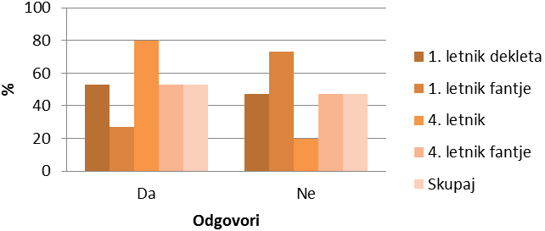

**Graf 5:** Se o smrti kdaj pogovarjaš s svojimi bližnjimi?

### 6. vprašanje: Ali se katerih stvari iz tega seznama bojiš bolj kot smrti?

**Tabela 6:** Ali se katerih stvari iz tega seznama bojiš bolj kot smrti?

|  |  |  |  |  |  |  |  |  |  |  |
| --- | --- | --- | --- | --- | --- | --- | --- | --- | --- | --- |
| **Odgovor** | **1. letnik** | | | | **4. letnik** | | | | **Skupaj** | |
| **Dekleta** | | **Fantje** | | **Dekleta** | | **Fantje** | |
| **f** | **%** | **f** | **%** | **f** | **%** | **f** | **%** | **f** | **%** |
| Bolečine | 7 | 21 | 7 | 27 | 8 | 30 | 5 | 26 | 27 | 26 |
| Izgube svobode | 9 | 28 | 6 | 23 | 7 | 26 | 8 | 42 | 30 | 29 |
| Osamljenosti | 7 | 21 | 5 | 19 | 6 | 22 | 3 | 16 | 21 | 20 |
| Neuspeha | 6 | 18 | 4 | 15 | 2 | 7 | 2 | 11 | 14 | 13 |
| Odločitev | 1 | 3 | 1 | 4 | 2 | 7 | 0 | 0 | 4 | 4 |
| Drugo | 3 | 9 | 3 | 12 | 2 | 7 | 1 | 5 | 9 | 9 |
| **Skupaj** | 33 | 100 | 26 | 100 | 27 | 100 | 19 | 100 | 105 | 100 |

* Odgovori pod »Drugo«:
* Dijakinje 1. letnika: žalost (1x), bolezni (1x) in izguba prijateljev (1x)
* Dijaki 1. letnika: izguba prijateljev (2x) in pajki (1x)
* Dijakinje 4. letnika: negotova prihodnost (1x) in prazno življenje (1x)
* Dijaki 4. letnika: izguba prijateljev (1x)

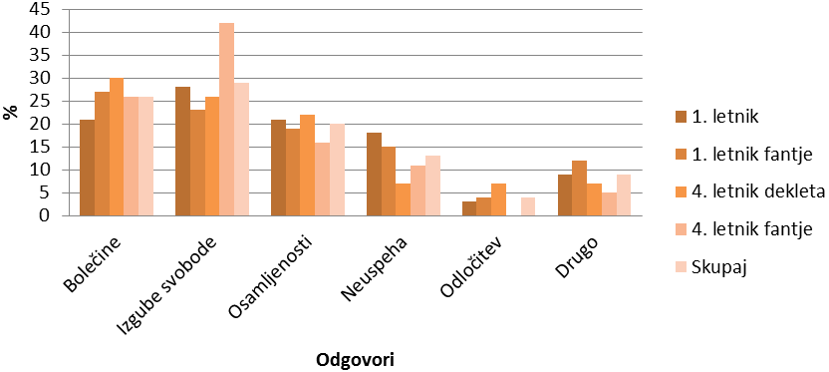

**GRAF 6:** Ali se katerih stvari iz tega seznama bojiš bolj kot smrti?

### 7. vprašanje: Česa te je bolj strah?

**Tabela 7:** Česa te je bolj strah?

|  |  |  |  |  |  |  |  |  |  |  |
| --- | --- | --- | --- | --- | --- | --- | --- | --- | --- | --- |
| **Odgovor** | **1. letnik** | | | | **4. letnik** | | | | **Skupaj** | |
| **Dekleta** | | **Fantje** | | **Dekleta** | | **Fantje** | |
| **f** | **%** | **f** | **%** | **f** | **%** | **f** | **%** | **f** | **%** |
| Svoje lastne smrti | 1 | 7 | 1 | 7 | 2 | 13 | 3 | 20 | 7 | 12 |
| Smrti bližnjega | 14 | 93 | 14 | 93 | 13 | 87 | 12 | 80 | 53 | 88 |
| **Skupaj** | 15 | 100 | 15 | 100 | 15 | 100 | 15 | 100 | 60 | 100 |

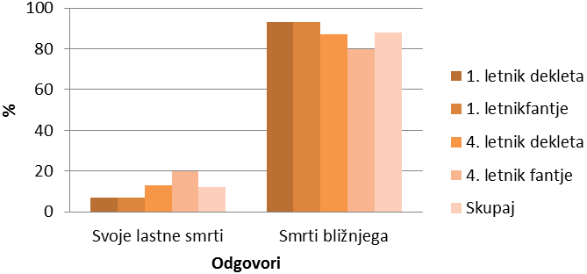

**Graf 7:** Česa te je bolj strah?

### 8. vprašanje: Ali si že doživel-a smrt koga, ki ti je bil blizu?

**Tabela 8:** Ali si že doživel-a smrt koga, ki ti je bil blizu?

|  |  |  |  |  |  |  |  |  |  |  |
| --- | --- | --- | --- | --- | --- | --- | --- | --- | --- | --- |
| **Odgovor** | **1. letnik** | | | | **4. letnik** | | | | **Skupaj** | |
| **Dekleta** | | **Fantje** | | **Dekleta** | | **Fantje** | |
| **f** | **%** | **f** | **%** | **f** | **%** | **f** | **%** | **f** | **%** |
| Da | 10 | 67 | 12 | 80 | 14 | 93 | 14 | 93 | 50 | 83 |
| Ne | 5 | 33 | 3 | 20 | 1 | 7 | 1 | 7 | 10 | 17 |
| **Skupaj** | 15 | 100 | 15 | 100 | 15 | 100 | 15 | 100 | 60 | 100 |

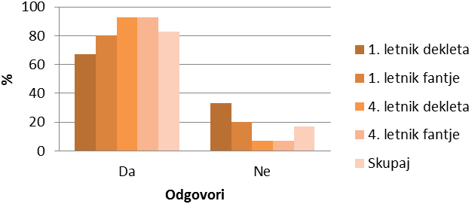

**Graf 8:** Ali si že doživel-a smrt koga, ki ti je bil blizu?

### 9. vprašanje: Ali se je zaradi tega tvoj strah pred smrtjo povečal?

**Tabela 9:** Ali se je zaradi tega tvoj strah pred smrtjo povečal?

|  |  |  |  |  |  |  |  |  |  |  |
| --- | --- | --- | --- | --- | --- | --- | --- | --- | --- | --- |
| **Odgovor** | **1. letnik** | | | | **4. letnik** | | | | **Skupaj** | |
| **Dekleta** | | **Fantje** | | **Dekleta** | | **Fantje** | |
| **f** | **%** | **f** | **%** | **f** | **%** | **f** | **%** | **f** | **%** |
| Da | 3 | 30 | 2 | 17 | 2 | 14 | 2 | 14 | 9 | 19 |
| Ne | 7 | 70 | 10 | 83 | 12 | 86 | 12 | 86 | 41 | 82 |
| **Skupaj** | 10 | 100 | 12 | 100 | 14 | 100 | 14 | 100 | 50 | 100 |

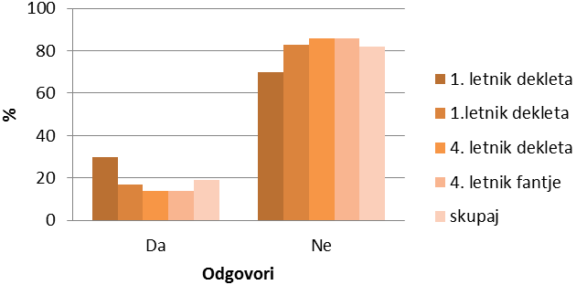

**Graf 9:** Ali se je zaradi tega tvoj strah pred smrtjo povečal?

### 10. vprašanje: Si se kot otrok bal-a smrti?

**Tabela 10:** Si se kot otrok bal-a smrti?

|  |  |  |  |  |  |  |  |  |  |  |
| --- | --- | --- | --- | --- | --- | --- | --- | --- | --- | --- |
| **Odgovor** | **1. letnik** | | | | **4. letnik** | | | | **Skupaj** | |
| **Dekleta** | | **Fantje** | | **Dekleta** | | **Fantje** | |
| **f** | **%** | **f** | **%** | **f** | **%** | **f** | **%** | **f** | **%** |
| Da, bolj kot zdaj | 5 | 33 | 7 | 47 | 8 | 53 | 5 | 33 | 25 | 42 |
| Da, manj kot zdaj | 5 | 33 | 1 | 7 | 4 | 27 | 1 | 7 | 11 | 18 |
| Ne | 5 | 33 | 7 | 47 | 3 | 20 | 9 | 60 | 24 | 40 |
| **Skupaj** | 15 | 100 | 15 | 100 | 15 | 100 | 15 | 100 | 60 | 100 |

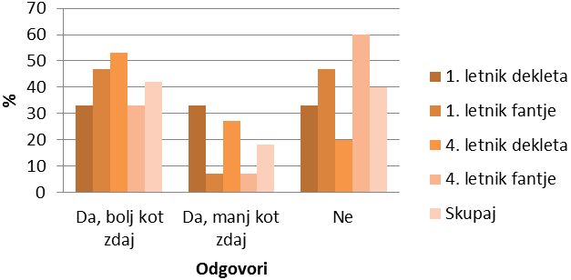

**Graf 10:** Si se kot otrok bal-a smrti?

### 11. vprašanje: Ali se imaš za vernega človeka?

**Tabela 11:** Ali se imaš za vernega človeka?

|  |  |  |  |  |  |  |  |  |  |  |
| --- | --- | --- | --- | --- | --- | --- | --- | --- | --- | --- |
| **Odgovor** | **1. letnik** | | | | **4. letnik** | | | | **Skupaj** | |
| **Dekleta** | | **Fantje** | | **Dekleta** | | **Fantje** | |
| **f** | **%** | **f** | **%** | **f** | **%** | **f** | **%** | **f** | **%** |
| Da | 5 | 33 | 10 | 67 | 7 | 47 | 5 | 33 | 27 | 45 |
| Ne | 8 | 53 | 3 | 20 | 4 | 27 | 7 | 47 | 22 | 37 |
| Ne vem | 2 | 13 | 2 | 13 | 4 | 27 | 3 | 20 | 11 | 18 |
| **Skupaj** | 15 | 100 | 15 | 100 | 15 | 100 | 15 | 100 | 60 | 100 |

* Pripisi pri »Da«:
* Dijakinje 1. letnika: krščanstvo (5x)
* Dijaki 1. letnika: krščanstvo (9x), ne pripada religiji (1x)
* Dijakinje 4. letnika: ne pripada religiji (4x), krščanstvo (2x), islam (1x)
* Dijaki 4. letnika: krščanstvo (4x), ne pripada religiji (1x)

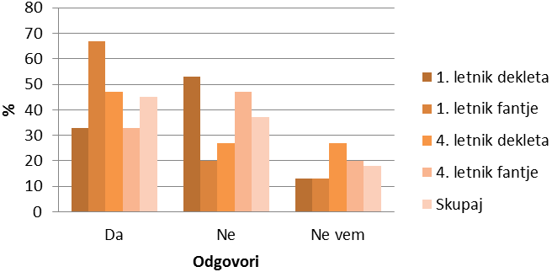

**Graf 11:** Ali se imaš za vernega človeka?

# INTERPRETACIJA

Prva hipoteza, da mlade smrti niti ni strah, je potrjena, saj je 43 % vseh udležencev obkrožilo ta odgovor. Ti rezultati so nekako potrdili splošno prepričanje o tem, kako se mladi ne bojijo smrti. Približno se sklada tudi s teorijo, ki pravi, da je strah pred smrtjo pri mladih precej pogost, vendar je pri posameznikih različno intenziven (odgovor »niti ne« v nasprotju z odgovorom »sploh ne« meni namreč pomeni, da vseeno včasih pomisliš na strah pred smrtjo).

Druga hipoteza, da je mlade pri smrti najbolj strah umiranja, je potrjena. Pri drugem vprašanju se je namreč kar 56 % odgovorov nanašalo na umiranje. Precej udeležencev (27 % odgovorov) je pomislilo tudi na posledice smrti, t.j. kar pride po smrti (posmrtno življenje, neobstoj, itd.). Na splošno se je pri udeležencih iz 4. letnika pojavilo malce več odgovorov, ki nimajo zveze z umiranjem, kar morda kaže na njihovo večjo zrelost. Rezultati me niso presenetili, saj je tudi mene pri smrti najbolj strah umiranja, poleg tega pa sta ravno strah pred umiranjem in strah pred posledicami smrti med ljudmi najbolj razširjeni komponenti strahu pred smrtjo. (Erić, 2009)

Tretja hipoteza, da so se mladi o smrti pripravljeni pogovarjati, je potrjena. 53 % udeležencev je namreč odgovorilo, da se o smrti pogovarjajo z bližnjimi, 47 % pa, da se ne. Največji delež pritrdilnih odgovorov je bil pri dekletih iz 4. letnika (80 %), najnižji pa pri fantih iz 1. letnika (27 %). Domnevam, da rezultati kažejo na to, da smrt in strah pred smrtjo mladim na splošno predstavljata vedno manjši tabu in tako v prihodnosti morda obstaja možnost, da ljudi pri pogovarjanju o tej temi ne bo nič oviralo, kar bi mnogim lahko precej koristilo, saj bi jim bilo morda več ljudi pripravljenih pomagati in jih potolažiti. Razlog za nizek odstotek pritrdilnih odgovorov pri fantih iz 1. letnika je morda, da jih je kar 73 % obkrožilo, da se smrti niti ne ali pa sploh ne bojijo, torej o njej sploh ne razmišljajo, kaj šele, da bi se o njej pogovarjali.

Četrta hipoteza »Izkušnja smrti bližnjega pri mladih poveča strah pred smrtjo. Povezave med strahom pred smrtjo in spolom ni, med tem strahom in starostjo pa je.« je skoraj v celoti zavržena. Od 83 % vprašanih, ki so že doživeli smrt bližnjega, je namreč le 19 % udeležencev (9 ljudi) odgovorilo, da se je pri njih zaradi te izkušnje strah pred smrtjo kakorkoli povečal, čeprav drži, da so le-ti odgovorili, da se smrti zelo ali pa vsaj malo bojijo. Spol na strah pred smrtjo očitno vpliva, saj je odgovor, da se zelo bojijo smrti, obkrožilo več deklet kot fantov, medtem ko je odgovor, da se sploh ne bojijo smrti obkrožilo več fantov kot deklet. To morda izvira iz prepričanja, da morajo biti fantje neustrašni, kar je v naši družbi očitno še vedno prisotno. Med strahom pred smrtjo in starostjo povezava vsekakor obstaja, kar trdijo tudi mnogi strokovnjaki. Sicer med odgovori udeležencev iz prvega letnika in udeležencev iz četrtega letnika ni bistvene razlike, kar verjetno izhaja iz dejstva, da starostna razlika med njimi ni pretirano velika, a je večina udeležencev (42 %) odgovorila, da so se kot otroci smrti bali bolj kot zdaj, torej je pri njih strah pred smrtjo z odraščanjem upadel. Domnevam, da so pri tem vprašanju udeleženci predvsem razmišljali o starosti od okoli 5 let dalje (obdobje, ki se ga dejansko spominjajo), in glede na literaturo se takrat strah pred smrtjo lahko pojavi zelo intenzivno. (Erić, 2009)

Peta hipoteza, da se mladi bolj kot svoje lastne smrti bojijo smrti bližnjega, je potrjena. Kar 88 % udeležencev je namreč odgovorilo, da se bolj bojijo smrti bližnjega (odstotek takih odgovorov se glede na starost in spol ne spreminja bistveno). Tako je morda zato, ker verjetno nihče ne želi biti v vlogi žalujočega in ker ne želimo izgubiti tistih, ki jih imamo radi.

Šesta hipoteza, da se mladi bolj bojijo drugih stvari kot smrti, je potrjena. Pri šestem vprašanju, kjer sem zaradi lažje obdelave podatkov udeležence prosila za do tri odgovore, namreč le štirje od vseh 60 udeležencev niso obkrožili ničesar. Pri večini ostalih so bili obkroženi trije odgovori. Sicer je bil največkrat obkrožen odgovor »izguba svobode« (29 %), na drugem mestu se je znašel odgovor »bolečina« (26 %), na tretjem pa »osamljenost« (20 %). Rezultati me nikakor niso presenetili, saj bi tudi sama obkrožila te tri odgovore, poleg tega pa so glede na literaturo pri mladih to eni najbolj razširjenih strahov.

Sedma hipoteza, da vernost in različne religije na strah pred smrtjo vplivajo, je delno potrjena. Verni udeleženci se namreč smrti bojijo bolj kot ostali čeprav razlike kljub vsemu niso zelo velike. To se sklada s teorijo, ki pravi, da se verniki načeloma smrti bojijo bolj kot ostali, kar naj bi še posebej veljalo za pripadnike zahodnih religij. (Šilc, 2011; Rajšter, 2008) Drugi del te hipoteze, ki pravi da različne religije vplivajo na strah pred smrtjo, lahko le delno potrdim, saj glede na to, da sem raziskavo izvedla v Sloveniji, vsi verni udeleženci pripadajo zahodnim religijam ali pa religijam sploh ne pripadajo. Vseeno se je pokazalo, da se pripadniki krščanstva precej bolj bojijo smrti, kot tisti, ki ne pripadajo nobeni religiji.

Osma hipoteza, da si mladi smrt večinoma predstavljajo kot ničnost, konec vsega in da si posmrtno življenje predstavljajo po svoje, je potrjena. Najbolj pogosti odgovori pri tretjem vprašanju namreč spadajo v kategorijo »konec vsega, ničnost« (33 %), drugi najbolj pogosti pa v kategorijo »večno spanje« (26 %). To sovpada s psihološkimi spoznanji, ki pravijo, da ima pri mladih, ki intenzivno razmišljajo o strahu pred smrtjo in o smrti, groza pred ničnostjo glavno vlogo. (Erić, 2009). Odgovori pri četrtem vprašanju so pokazali, da ima večina mladih, tudi mnogi verni, svojo lastno predstavo o posmrtnem življenju (48 %) ali pa je sploh nima (40 %), kar morda kaže na sekularizacijo Cerkve v današnji družbi in na njen vedno manjši vpliv.

# SKLEPI

Rezultati te seminarske naloge so pokazali, da se velik del mladih smrti ne boji preveč, če pa se je že bojijo, jih je najbolj strah umiranja. Večina mladih se je pripravljena o smrti pogovarjati. Izkušnja smrti bližnjega pri mladih strahu pred smrtjo ne poveča, medtem ko starost in spol posameznika na strah pred smrtjo vplivata. Mladi se smrti bližnjega bojijo precej bolj kot svoje lastne smrti, poleg tega pa so različni drugi strahovi med mladimi precej bolj razširjeni kot strah pred smrtjo. Strah pred smrtjo je pri vernih mladostnikih večji kot pri nevernih, pa tudi med pripadniki različnih religij obstajajo razlike v intenzivnosti strahu pred smrtjo. Mladi si smrt predstavljajo predvsem kot ničnost in konec vsega, posmrtno življenje pa po svoje. Ti rezultati so potrdili vse hipoteze razen dela četrte in dela sedme. Prav tako se večina rezultatov z izjemo tistih, ki se nanašajo na pripravljenost za pogovor o smrti, sklada s širšimi psihološkimi spoznanji.

Prednosti moje seminarske naloge so v tem, da je pri raziskavi sodelovalo enako število deklet kot fantov, kar vzorcu daje vsaj rahlo reprezentativnost, saj je v Sloveniji približno enako število dijakinj kot dijakov. Mislim, da mi je kljub pomanjkanju literature na temo strahu pred smrtjo pri mladih uspelo zbrati kar zadovoljive informacije. Poleg tega je meni ta seminarska naloga zelo koristila iz več razlogov: naučila sem se, kako se izdela seminarsko nalogo in kako se na preprost način statistično obdela zbrane podatke (oboje mi lahko pri študiju zelo koristi) ter napeljala me je na razmišljanje o mojem lastnem strahu pred smrtjo in mojih pogledih na to temo, zaradi česar se zdaj malce bolje poznam.

Priznati moram, da je v tej seminarski nalogi tudi nekaj pomanjkljivosti. Vzorec ni bil reprezentativen, saj udeleženci v moji raziskavi niso bili izbrani naključno, poleg tega pa je bil premajhen, da bi rezultate raziskave lahko posplošila na celotno populacijo. Med obdelavo podatkov sem ugotovila, da obstaja še mnogo stvari, ki bi jih v zvezi s temo seminarske naloge rada izvedela (npr.: kako pogosto mladi razmišljajo o smrti, kakšne natanko so njihove predstave o posmrtnem življenju …). Vsi vprašanci kljub moji prošnji, naj bodo iskreni, verjetno niso bili, pri odgovarjanju na nekatera vprašanja pa je prišlo do nejasnosti. Pri potrditvi/zavrnitvi sedme hipoteze sem imela težave, saj udeleženci moje raziskave ne pripadajo veliko različnim religijam (le ena je muslimanka, vsi ostali pa so kristjani, agnostiki ali ateisti).

Moja seminarska naloga bi bila verjetno bolj uporabna, če bi bil vzorec predvsem bolj reprezentativen in večji, saj bi to dalo bolj relevantne rezultate. Če bi se kdorkoli odločil dalje raziskovati v okviru te teme (kar ne bi bilo slabo, saj je le-ta še slabo raziskana), bi bilo potrebno vzorec razširiti na veliko več dijakov iz več različnih srednjih šol in vprašalniku dodati več vprašanj (npr.: Kako pogosto razmišljaš o smrti?, Kakšna natanko je tvoja predstava o posmrtnem življenju? …).

# LITERATURA

* Čepar, D. (2008). *Država in vera v Sloveniji*. Ljubljana: Urad Vlade Republike Slovenije za verske skupnosti.
* Erić, L. (2009). *Strah pred smrtjo.* Ljubljana: Hermes IPAL.
* Kokar, N. in doc. dr. Smrke, M. (2003). *Religijske predstave o onostranstvu in njihove družbene funkcije : diplomsko delo* (citirano 22.2.2012). Dostopno na spletnem naslovu: <http://dk.fdv.uni-lj.si/dela/Kokar-Natasa.PDF>
* Rajšter, E. (2008). *Soočanje s strahom pred smrtjo : diplomsko delo* (citirano 22.2.2012). Dostopno na spletnem naslovu: <http://dk.fdv.uni-lj.si/diplomska/pdfs/rajster-eva.pdf>
* Šilc, S. (2011). *Je strah pred smrtjo normalen?* (citirano 22.2.2012). Dostopno na spletnem naslovu:

<http://www.pogreb-ni-tabu.si/2011/11/je-strah-pred-smrtjo-normalen/>

* Trstenjak, A. (1993). *Umrješ, da živiš*. Celje: Mohorjeva družba.

# PRILOGE

## 9.1 Dodatna tabela in graf za sedmo hipotezo

Tabela 12: Povezava prvega in enajstega vprašanja

|  |  |  |  |  |  |  |
| --- | --- | --- | --- | --- | --- | --- |
| **Odgovori** | **Verni** | | **Neverni oz. ne vedo** | | **Skupaj** | |
| **f** | **%** | **f** | **%** | **f** | **%** |
| Da, zelo | 4 | 15 | 4 | 12 | 8 | 13 |
| Da, malo | 6 | 22 | 8 | 24 | 14 | 23 |
| Niti ne | 12 | 44 | 14 | 42 | 26 | 43 |
| Sploh ne | 3 | 11 | 6 | 18 | 9 | 15 |
| Ne vem | 2 | 7 | 1 | 3 | 3 | 5 |
| **Skupaj** | 27 | 100 | 33 | 100 | 60 | 100 |

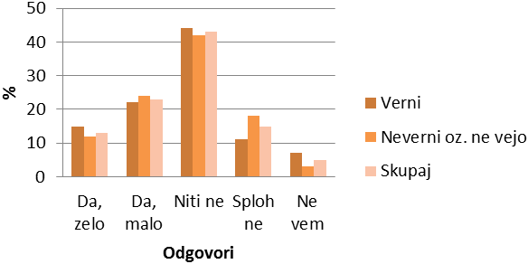

Graf 12: Povezava prvega in enajstega vprašanja

## 9.2 Vprašalnik

VPRAŠALNIK

Živjo!

Sem dijakinja 4. letnika Gimnazije Poljane. Spodaj je vprašalnik za mojo maturitetno raziskovalno nalogo pri psihologiji z naslovom Strah pred smrtjo pri mladih. Je anonimen, zato te prosim za iskrenost. Pri vsakem vprašanju obkroži črko pred enim odgovorom, razen če v navodilu piše drugače. Hvala vnaprej!

Spol: M Ž (obkroži)

Letnik: 1 4 (obkroži)

1. Ali te je strah smrti?
2. Da, zelo
3. Da, malo
4. Niti ne
5. Sploh ne
6. Ne vem
7. Česa pri smrti te je najbolj strah (umiranja, posledic smrti ...)? Napiši.

_____________________________________________________________________

1. Kako si predstavljaš smrt? Na kratko opiši.

_____________________________________________________________________

1. Kako si predstavljaš posmrtno življenje? Pri b) dopiši bolj natančno (npr. nebesa/pekel).
2. Si ga ne
3. Po verski razlagi: ________________________________________________
4. Po svoje
5. Se o smrti kdaj pogovarjaš s svojimi bližnjimi?
6. Da
7. Ne
8. Ali se katerih stvari iz tega seznama bojiš bolj kot smrti? Obkroži do 3 odgovore.
9. Bolečine
10. Izgube svobode
11. Osamljenosti
12. Neuspeha
13. Odločitev
14. Drugo: _________________________________________________________
15. Česa te je bolj strah?
16. Svoje lastne smrti
17. Smrti bližnjega
18. Ali si že doživel-a smrt koga, ki ti je bil blizu (sorodnik, prijatelj ...) ?
19. Da
20. Ne
21. Odgovori samo, če si na 8. vprašanje odgovoril-a pritrdilno:

Ali se je zaradi tega tvoj strah pred smrtjo povečal?

1. Da
2. Ne
3. Si se kot otrok bal-a smrti (svoje lastne ali koga drugega)?
4. Da, bolj kot zdaj
5. Da, manj kot zdaj
6. Ne
7. Ali se imaš za vernega človeka? Pri a) dopiši, kateri religiji pripadaš.
8. Da, sem ________________________________________________________
9. Ne
10. Ne vem